
ETISOFT KRAKÓW s.c. ul. Rydlówka 20 30-363 Kraków tel.: 012 263 77 51 fax: 012 263 93 51 w. 21
e-mail: krakow@etisoft.com.pl www.etisoft.com.pl

ZABEZPIECZANIE, PRZECHOWYWANIE, WYDAWANIE TOWARU - WYTYCZNE

- CEL

Celem ustaleń jest:
- zapewnienie takiego sposobu zabezpieczania, przechowywania, wydawania oraz wysyłki wyrobu, który w efekcie końcowym umożliwi otrzymanie przez Klienta produktu spełniającego jego wymagania.
- optymalizacja zapasów magazynowych poprzez zapewnienie zasady FIFO – pierwsze weszło/pierwsze wyszło.

- ZAKRES OBOWIĄZYWANIA

Instrukcja obowiązuje podczas zabezpieczania wyrobu w ramach magazynowania, przetwarzania i wydawania towaru klientowi.

- TERMINOLOGIA

Zabezpieczanie – sposób ochrony wyrobu przed zapyleniem wtórnym, zabrudzeniem oraz uszkodzeniem mechanicznym.
Zamówienie – dokument potwierdzający fakt wpłynięcia zapotrzebowania Klienta i zarejestrowany w systemie Firma.
Potwierdzenie zamówienia – dokument sporządzany na podstawie Zamówienia, zawierający informacje o rodzaju towaru, ilości, terminie realizacji zamówienia oraz sposobie dostarczenia towaru do klienta.
List przewozowy – dokument towarzyszący każdej przesyłce na jej trasie, zawierający informacje o nadawcy, odbiorcy, rodzaju przewożonego towaru, itp.
Przyjęcie wewnętrzne – dokument sporządzany po dostarczeniu do magazynu towaru od Dostawcy, zawierający informacje o rodzaju towaru oraz ilości.
FIFO – zasada optymalizacji i zapewnienia rotacji stanów magazynowych „pierwsze przyszło, pierwsze wyszło”.

- ODPOWIEDZIALNOŚĆ

Koordynator Biura Obsługi Klienta odpowiada za:
- nadzór nad wdrożeniem i przestrzeganiem niniejszej instrukcji, w zakresie swoich uprawnień i odpowiedzialności.
- okresowe przeglądy stanu magazynowego.
- organizację pracy pracowników magazynu.

Pracownicy magazynu odpowiadają za:
- realizacje postanowień niniejszej instrukcji, instrukcji stanowiskowych, każdy w zakresie swoich uprawnień i odpowiedzialności,
- oznakowanie materiałów i opakowań zbiorczych – wysyłkowych.
- właściwy stan magazynu i powierzchni składowania.
- właściwy stan urządzeń wykorzystywanych do pakowania przesyłek.
- zabezpieczenie wyrobów.
- zgodność wydanego towaru z fakturą VAT.

- PRZYJĘCIE TOWARU NA MAGAZYN

Osoba odpowiedzialna: Pracownik Magazynu
Czynności:
- w momencie odbioru przesyłki od kuriera sprawdzenie dostawy pod względem uszkodzeń zewnętrznych paczki (jeśli występują – poinformowanie Koordynatora BOK i sporządzenie protokołu reklamacyjnego do Firmy Kurierskiej)
- sporządzenie Przyjęcia wewnętrznego na podstawie kontroli rodzajowej i ilościowej przyjmowanego towaru i przekazanie dokumentu do BOK
- po potwierdzeniu przez BOK zgodności dostawy z fakturą od Dostawcy rozmieszczenie towaru na regałach magazynowych.

- WYDANIE TOWARU Z MAGAZYNU

Osoba odpowiedzialna: Pracownik Magazynu
Czynności:
- po otrzymaniu od BOK Potwierdzenia zamówienia przygotowanie towaru do wydania/wysyłki, zgodnie ze specyfikacją podaną w Potwierdzeniu zamówienia.
- po otrzymaniu od BOK faktury VAT sprawdzenie i zapakowanie towaru do opakowania zbiorczego zgodnie z pkt. 7.4 i 7.5 niniejszej instrukcji.
- po zapakowaniu towaru przekazanie informacji o wadze przesyłki do BOK.

- STANDARDOWE ZASADY DOT. IDENTYFIKACJI, ZABEZPIECZANIA, PRZECHOWYWANIA I WYSYŁKI

7.1 Identyfikacja wyrobów.

Standardowa formą oznakowywania wyrobów gotowych jest etykieta identyfikacyjna (dostarczana wraz z wyrobem od Dostawcy) zawierająca następujące dane: symbol, nazwa wyrobu, nr zlecenia produkcyjnego, data produkcji, ilość szt., ID partii produkcyjnej.

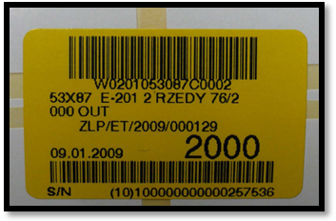

7.2 Zabezpieczanie wyrobu

Dodatkową formą zabezpieczania wyrobów gotowych, przed m.in. zabrudzeniem, zanieczyszczeniem podczas przechowywania i wysyłki wyrobów, jest opakowanie jednostkowych rolek folią typu „stretch” lub opakowaniem polietylenowym – dot. etykiet foliowych, etykiet papierowych mało rotujących.

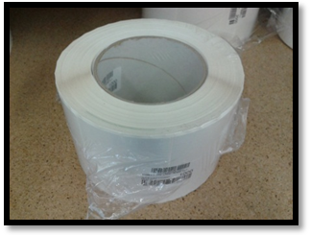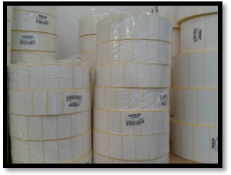

7.3 Przechowywanie

Wyroby składowane są na regałach magazynowych, które posiadają odpowiedni do przeznaczenia udźwig półek regałowych.

Wyroby jednostkowe tj. rolki etykiet składowane są poziomo w kolumnach pionowych i układane są warstwami jedna na drugiej. Przy wysokości ponad 1,8m powinno się to odbywać za pomocą drabinek/podestów do tego celu przeznaczonych.

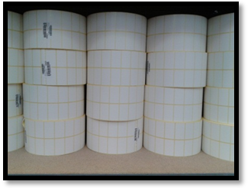
W przypadku taśm termotransferowych pojedyncze rolki składowane są w tekturowych opakowanich zbiorczych oraz składowane warstwami jedna na drugiej. Przy wysokości ponad 1,8m powinno się to odbywać za pomocą drabinek/podestów do tego celu przeznaczonych.

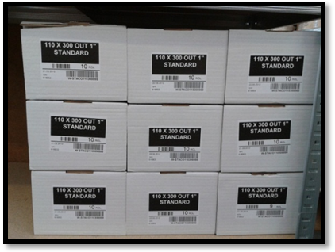

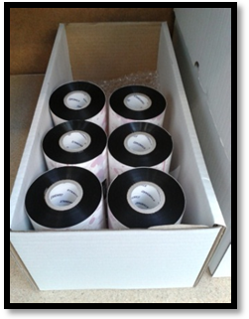

7.4 Standardowe zasady pakowania i zabezpieczenia wyrobów do wysyłki w opakowaniu zbiorczym

- Pracownik magazynu po pozytywnej kompletacji wszystkich wyrobów według potwierdzenia zamówienia/faktury przygotowuje opakowanie zbiorcze dostosowane do objętości / ilości jak i wagi wysyłanych towarów.
- Wyroby w opakowaniach zbiorczych układane są poziomo w pionowych kolumnach oraz
zabezpieczane dodatkowo tzw. „wypełniaczem”, celem uniemożliwienia uszkodzenia wyrobów podczas transportu.

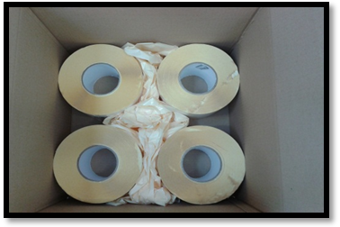

7.5 Zabezpieczanie opakowania zbiorczego

- Opakowanie zbiorcze celem zabezpieczenia, przed jego niepowołanym otwarciem,
wzmacnianie jest taśmą samoprzylepną oraz specjalnymi paskami spinającymi.
- Na opakowaniu zbiorczym umieszczany jest tzw. „list przewozowy” oraz inne dodatkowe
informacje identyfikujące nadawcę.

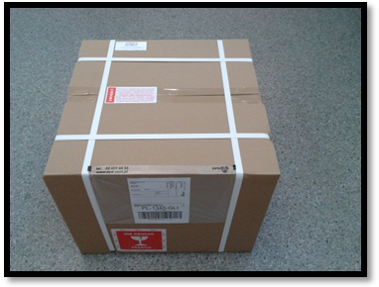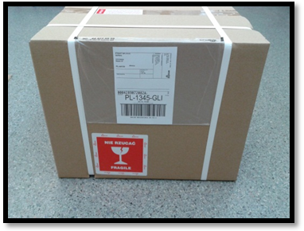
- W przypadku wysyłek paletowych, paleta drewniana wraz z kartonami zbiorczymi , zabezpieczona jest folią typu „stretch” oraz taśmą samoprzylepną.

- Przygotowane do wysyłki opakowania zbiorcze wysłane są firmami spedycyjnymi, z którymi Etisoft Kraków s.c. podpisał stosowne umowy o współpracy.

- Możliwy jest również odbiór własny przez klienta. Towar wydawany jest w opakowaniach zbiorczych lub w przypadkach wydań jednostkowych wyrobów w reklamówkach PE.

- OKRES PRZECHOWYWANIA

- Okres przechowywania wyrobów, przy zachowaniu wszelkich zasad składowania
i warunków przechowywania w przypadku wyrobów tzw. klejowych wynosi 2 lata, licząc od daty produkcji.

- TRANSPORT WEWNĘTRZNY

- Transport wewnętrzny jednostkowych towarów w pomieszczeniach magazynowych
jest ręczny, ze względu na ich wagę, nieprzekraczającą dopuszczalnych wartości w
przepisach BHP.

- Transport materiałów, wyrobów gotowych w opakowaniach zbiorczych o wadze przekraczającej 50 kg odbywa się z wykorzystaniem ręcznego wózka paletowego.

- POSTĘPOWANIE Z WYROBEM NIEZGODNYM

- W przypadku stwierdzenia podczas wyrywkowej kontroli i/lub kontroli stanów magazynowych, inwentaryzacji lub stwierdzonych podczas przygotowywania wysyłki jakichkolwiek odstępstw jakościowych np. m.in. stwierdzenie uszkodzeń, zabrudzeń, błędnego oznakowania itp. uruchamiana jest procedura postępowania z wyrobem niezgodnym. O wszelkich niezgodnościach należy poinformować Koordynatora BOK.
- Po zgłoszeniu przełożonemu faktu odstępstw jakościowych, w przypadku realizacji wysyłki, pracownik magazynu rozpoczyna proces kompletacji zamówienia od początku, pobierając wyrób zgodnie z zasadą FIFO.

- WARUNKI MAGAZYNOWANIA WYROBÓW GOTOWYCH

  - Etykiety – papier, karton, folia

- Optymalna temperatura magazynowania: +12ºC – +24ºC
- Optymalna wilgotność względna: 50%
- Rolki przechowywać na płasko tj. oś rdzenia ustawiona pionowo do podłoża
- Chronić przed deszczem
- Chronić przed promieniami słonecznymi

  - Taśma termotransferowa

- Temperatura magazynowania: -5ºC - +45ºC
- Wilgotność względna: 20% - 85%
- Chronić przed deszczem
- Chronić przed promieniami słonecznymi
- Przechowywyać na płasko tj. oś rdzenia ustawiona pionowo do podłoża.

Sporządził: Paweł Młynarski – Koordynator BOK
Zatwierdził: Katarzyna Obłaza
Aktualizacja: 1.08.2012

